**51019010**

**Helen Natalia**

**Mid Test Teori**

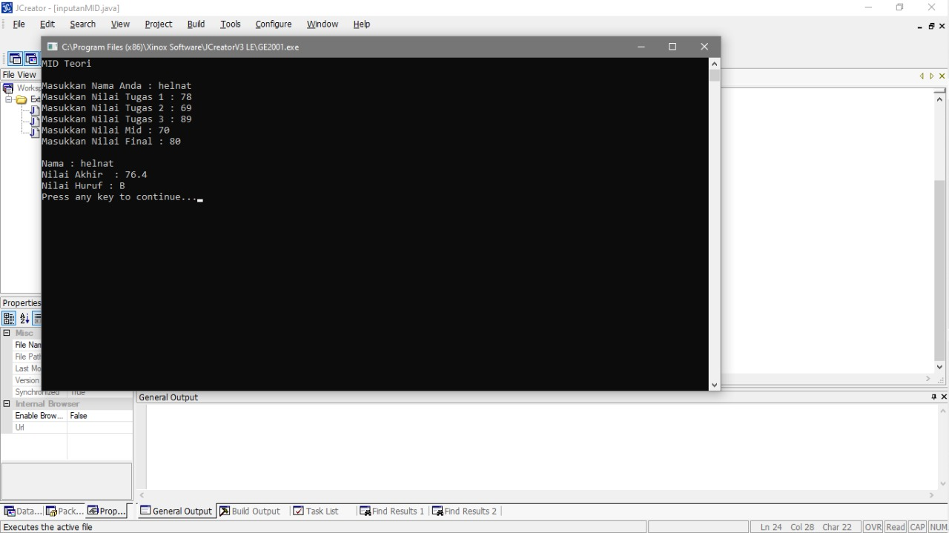

**Mid Test Praktikum**

